工程师是如何通过触发得到想要的波形？
来源： ZLG致远仪器
在示波器捕捉波形时，很多工程师只会使用边沿触发，或者遇事不决按一下AUTO，这样捕捉的波形不仅准确性不够，有时甚至会得到一个满屏乱跳的结果。那如何捕捉到理想中的波形呢？本文将给大家提供各种实用技巧。
示波器触发的原理
示波器在工作的过程中，信号是一刻不停地进入示波器的采样模块中的，对信号进行过滤和选取，就是触发器的责任。触发器负责告知采样系统，哪段信号是我们所关注的，然后把其他的信号忽略掉。其工作原理是一直监控信号流，若发现信号满足设定的触发条件，触发器就记录满足条件的信号，启动采样；待数据采集完毕后，由控制器对信号进行处理和显示。具体如下图1所示。
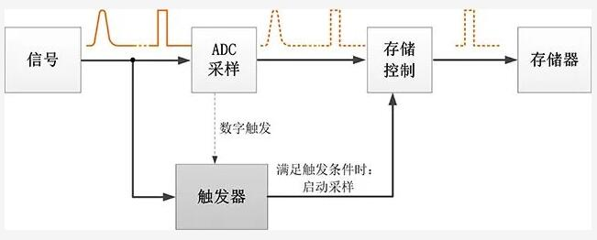
图1 触发过程
示波器的触发功能，一方面可以使波形稳定，使波形不再左右摇晃；另一方面可以缩短用户调试的时间，只有满足触发条件的信号才会被捕获、显示。
触发滤波
在常用的设置中，只要设定了触发类型、触发电压，波形就能稳定显示了。但对于噪声比较大的信号，会出现触发不稳定、上下边沿都能触发的情况。这是因为毛刺信号的存在，干扰了触发系统对触发条件的判断，造成误触发。这时候可以在【触发设置】中，选择【触发耦合】操作。耦合选项如下：
·直流耦合：就是不作处理，允许直流交流信号进入触发路径；
·交流耦合：是高通滤波，截止频率约7Hz；
·低频抑制：是高通滤波，截止频率约为50KHz；
·高频抑制：是低通滤波，截止频率约为50KHz。
具体如图2所示：
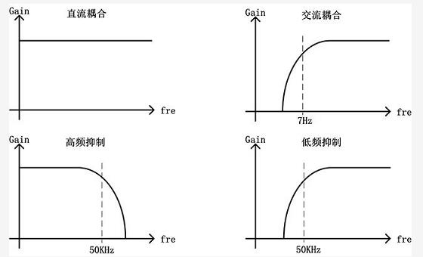
图2 各种滤波器性能
触发耦合其实就是一种对触发信号的低通或高通滤波。因此可对噪声大的信号加入“高频抑制”耦合，过滤掉其中高频部分，使得波形触发稳定如图3所示。
某些示波器提供“噪声抑制”选项，则是通过调节触发系统中比较器的滞回电压来过滤掉信号上的毛刺，在ZDS5000系列示波器中，可以选择调节“触发灵敏度”来改变滞回电压。
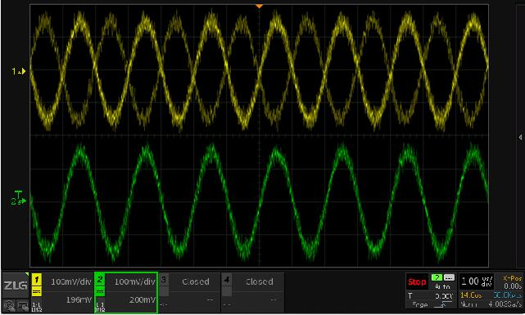
图3 CH1不开启高频抑制触发不稳，CH2开启高频抑制
触发释抑的妙用
在触发设置中，触发释抑的功能一般会被人忽略。按照定义，释抑是定义两次触发之间的最少时间间隔。
当示波器触发一次波形后，会进入触发释抑时间计数，在此时间内触发功能会被抑制，即使信号满足触发条件，系统也不会标记为触发点。释抑的设置对偶发性多边沿的信号捕获极为好用，使得原来图像不稳定的波形马上清晰。若触发释抑时间设得不对，示波器将会把不同边沿的信号作为触发点重叠在一起，造成波形显示异常，如图4所示，释抑时间的设置具体如图5所示。
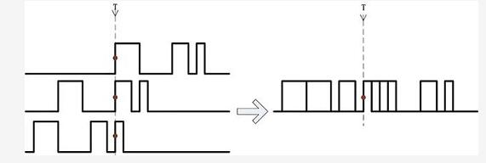
图4 释抑时间设置不当造成波形显示异常
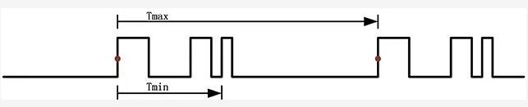
图5 释抑时间应该在Tmax与Tmin之间
模板触发
使用模板触发功能，能准确地捕捉信号中的异常波形。其原理是在触发器中设置一个模板区域，示波器通过不断监测是否有波形触碰到该区域，从而进行波形捕捉。设置路径在菜单触发->模板触发，通过按键和旋钮的组合使用可以设置任意区域的模板。如图6所示，使用模板触发捕捉到方波中一个异常的上升沿。
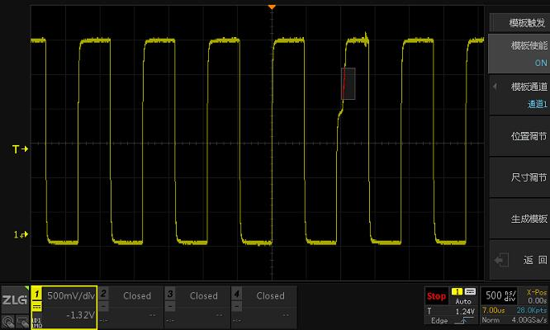
图6 模板触发示例
总结
要得到理想中的波形，需要从触发下功夫。触发是目的性很强的操作，它首先需要明确待捕捉信号的异常和特点，才能去设定相应的触发条件。初看细节和技巧很多，但一旦掌握，将会极大地提升工程师的调试效率，达到事半功十倍的效果。

